TROUSSE PÉDAGOGIQUE

SEMAINE DU 4 mai 2020



Français, langue d’enseignement

Lecture

Consigne à l’élève

* Fais la lecture *La légende de Tom* pour savoir ce qu’il arrivera au personnage principal.
* Réponds ensuite aux questions pour démontrer que tu as bien compris.
* Quand tu as terminé, demande à un adulte de vérifier tes réponses.

Matériel requis

* Le texte ainsi que les questions se trouvent aux pages suivantes.

|  |
| --- |
| Information aux parents  Pour cette activité, il est possible d’imprimer le texte et les questions.  Le parent devra accompagner, au besoin, son enfant lors de ce travail. Il pourra l’aider à lire certains mots plus complexes ou à retrouver des informations dans le texte. Lorsque l’élève terminera son travail, le parent devra le valider.  Les élèves en difficulté pourraient répondre aux questions à l’oral.  À propos de l’activité  Votre enfant s’exercera à :   * Décoder les mots dans un court texte. * Se faire des images dans sa tête, faire des prédictions (que va-t-il se passer?). * Démontrer une compréhension du texte lu en répondant aux questions.   Vous pourriez :   * Écouter sa lecture et s’assurer qu’il prononce bien les mots. * Identifier des sons connus dans les mots avec votre enfant. * Le guider pour identifier les informations pertinentes dans le texte afin de répondre aux questions. * L’aider à imaginer les personnages en les dessinant. * À l’oral, imaginer une suite à l’histoire de Tom, une nouvelle aventure. |

Français, langue d’enseignement

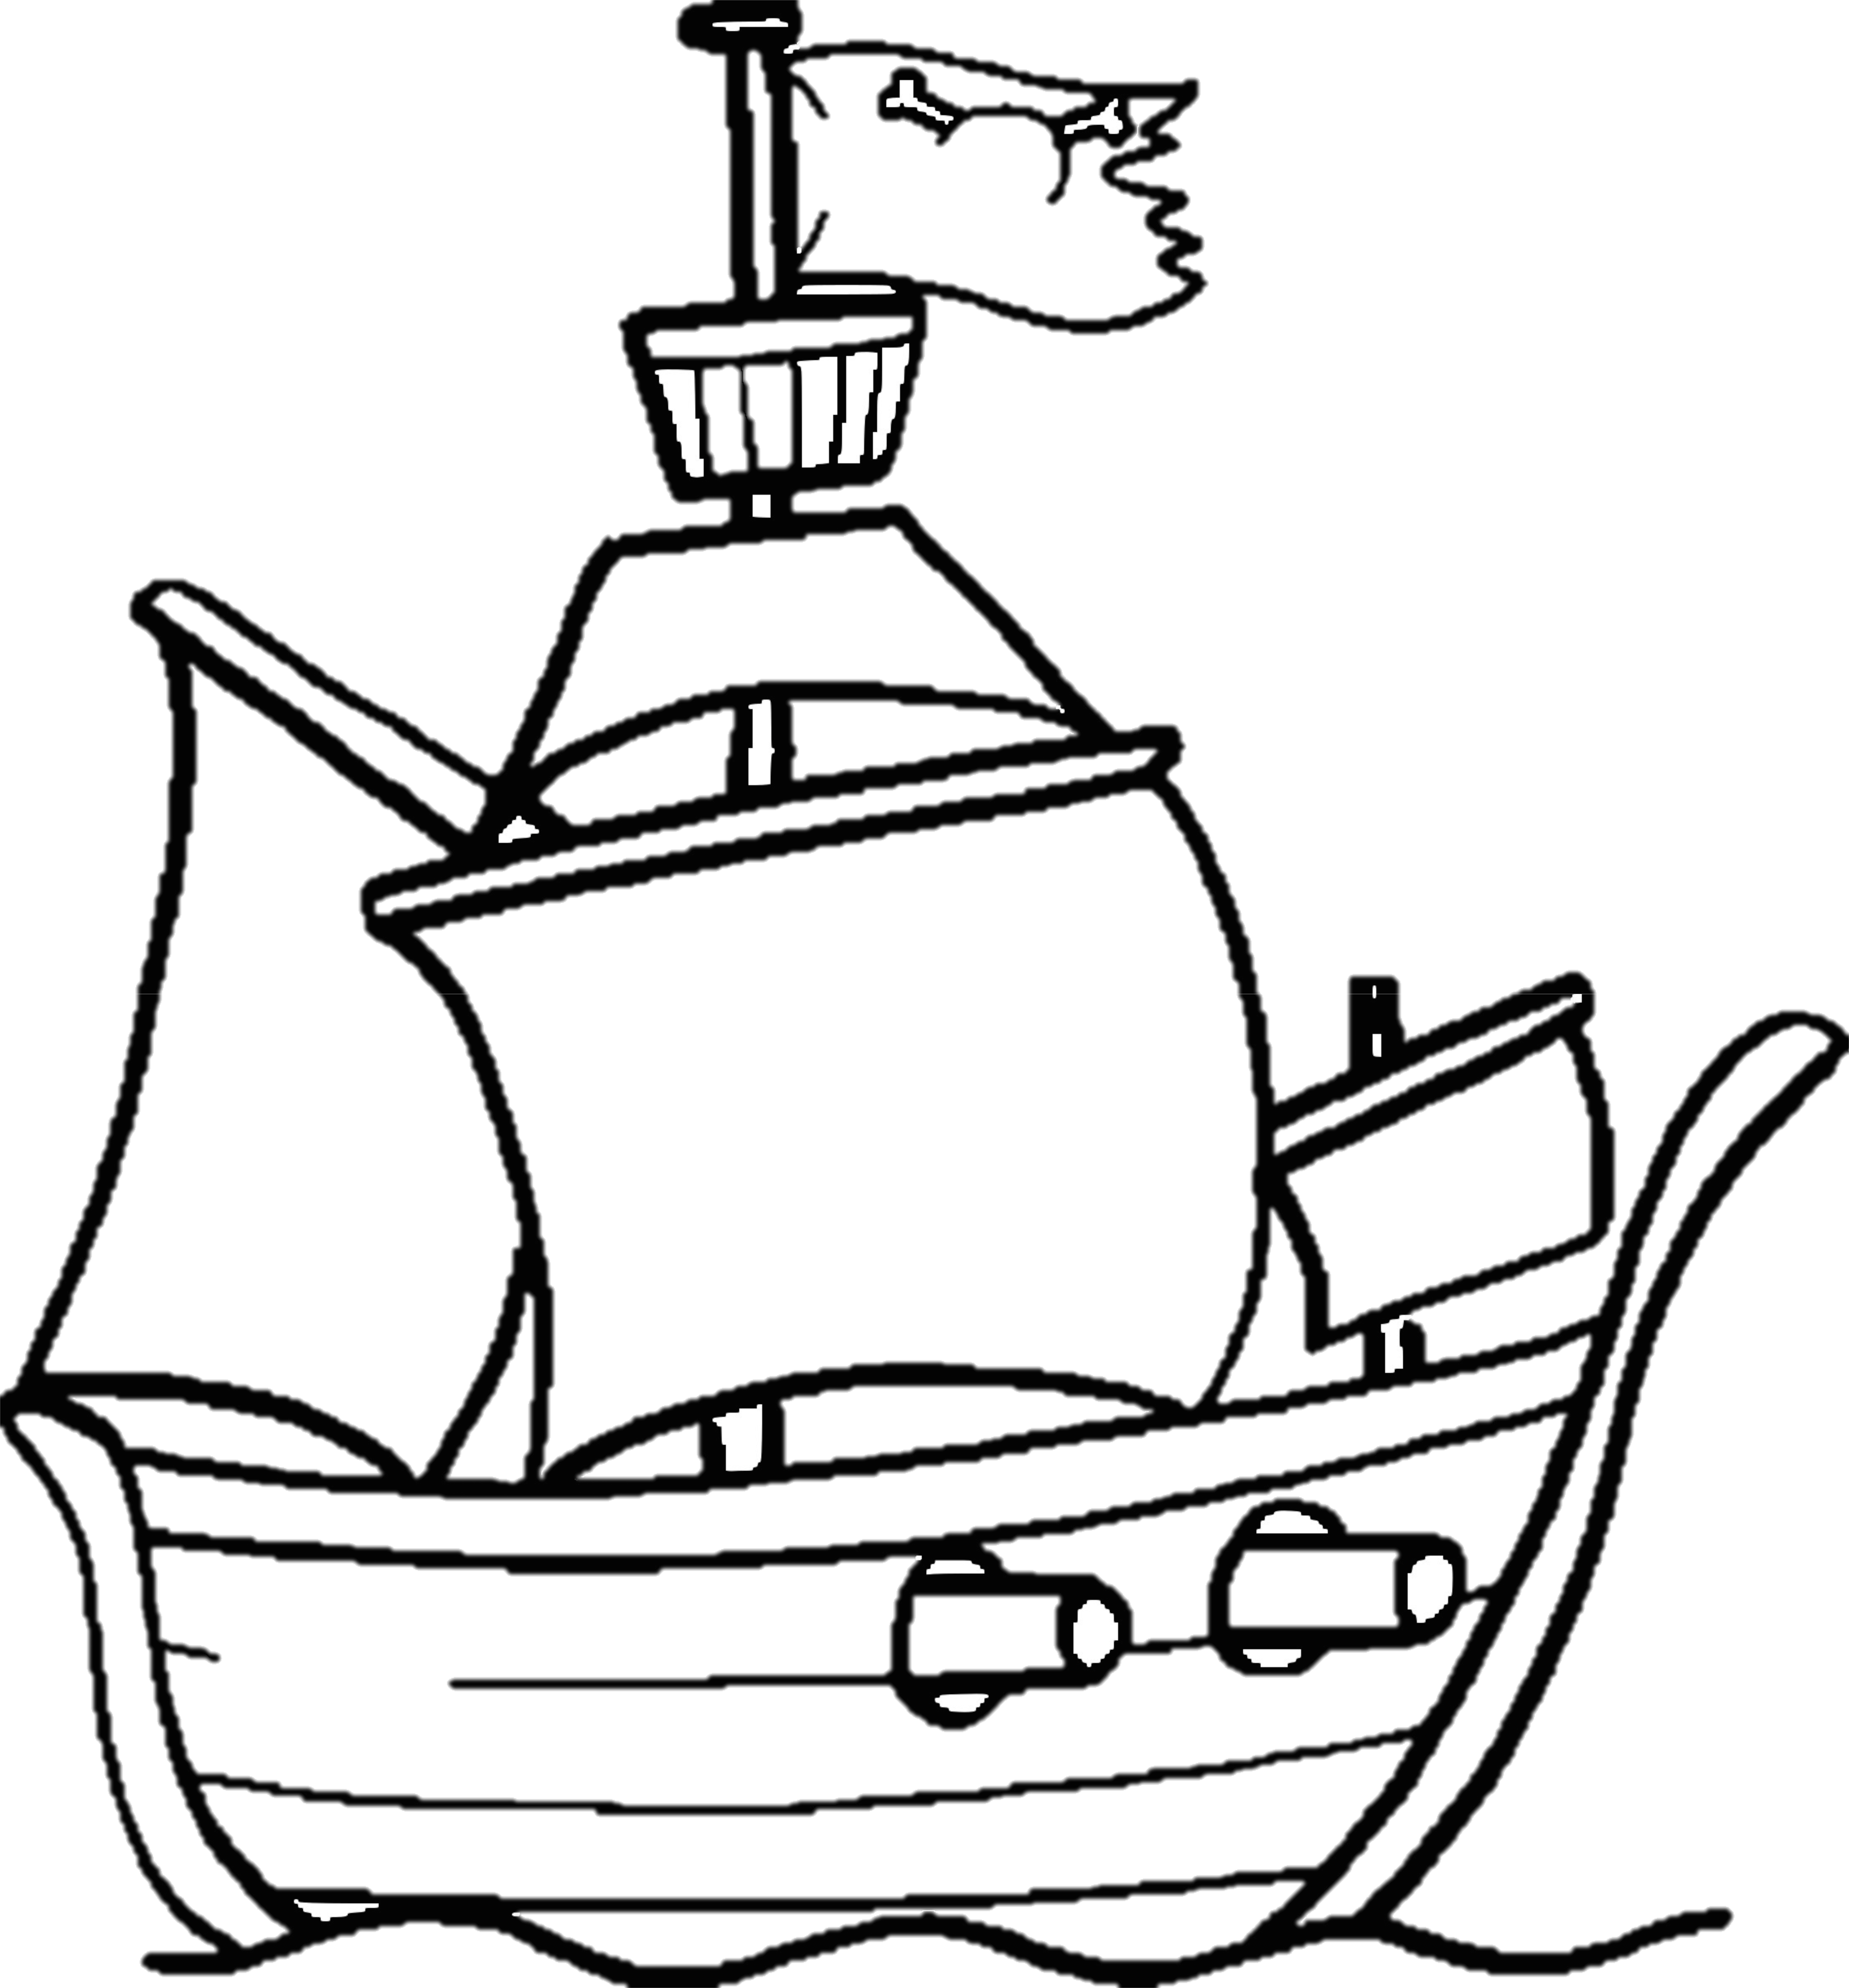Annexe – Texte

**La légende de Tom**

Par Andrée Demers

Il y a très longtemps, vivait un jeune garçon nommé Tom. Tom était rêveur, mais courageux. Il était aussi un excellent travailleur. Tom rêvait de devenir pirate et d’explorer les mers et les océans.

Un jour, un immense bateau a accosté au village. Que ce navire était beau ! Plusieurs pirates barbus qui avaient l’air un peu méchant sont descendus du bateau en chantant haut et fort. Ils se sont dirigés vers l’auberge du village.

N’écoutant que son courage, Tom a suivi les pirates et s’est mis à chanter avec eux. Dans l’auberge, les hommes se sont assis autour d’une grande table ronde. Le jeune Tom s’est assis à leurs côtés. Les pirates se sont raconté des histoires drôles. Tom a ri de leurs blagues. Les pirates ont mangé d’énormes poissons. Tom a partagé leur nourriture.

À la fin du repas, Tom a suivi les pirates jusqu’à leur bateau. Soudain, un énorme pirate l’a soulevé de terre en criant : « Capitaine Sam! Regardez le moustique que je viens de trouver ! » Le pirate a laissé tomber Tom en le poussant vers le capitaine. Tous les hommes, l’air menaçant, l’ont alors encerclé.

Les genoux de Tom tremblaient comme une feuille. Prenant son courage à deux mains, le garçon s’est redressé et a regardé le capitaine droit dans les yeux. C’est alors qu’il lui a dit de sa voix la plus forte : « Je rêve d’être un pirate et de partir en mer avec vous. Vous ne trouverez aucun matelot plus courageux et travaillant que moi ! » Conquis par sa bravoure, le capitaine Sam a permis à Tom d’embarquer avec eux. Depuis ce temps, les pirates le surnomment Tom-sans-peur.

Français, langue d’enseignement

Annexe – Questions

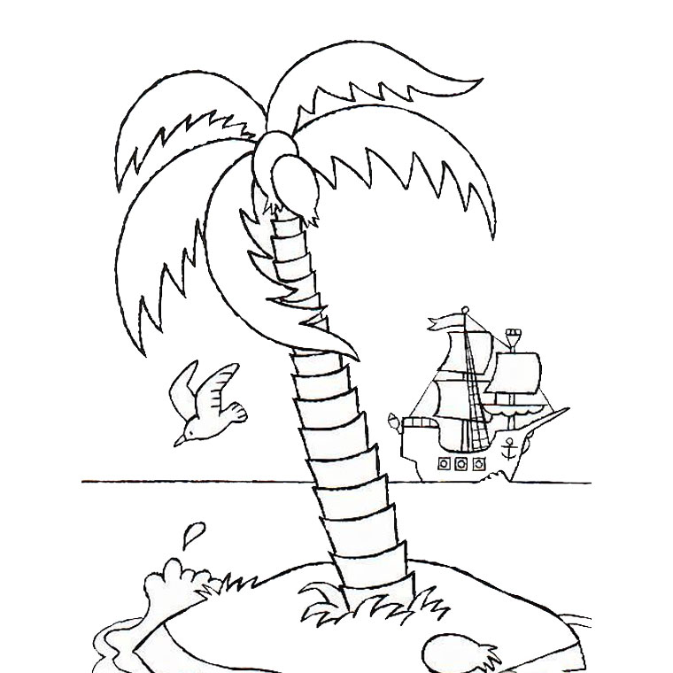

Nom :______________________

1. Écris le nom de l’auteur de la légende.

2. Écris le nom du personnage principal de l’histoire.

3. Quel est le rêve de Tom ?

4. Colorie deux caractéristiques de Tom.

paresseux

rêveur

courageux

blagueur

5. À quel insecte Tom est-il comparé ? Trace un X devant la bonne réponse

À une mouche À un moustique

Français, langue d’enseignement

Annexe – Questions (suite)

6. Relis chaque phrase au bon moment du récit.

Tom rêve de devenir pirate.

Fin

Milieu

Tom chante et mange avec les pirates.

Début

Le capitaine permet à Tom d’embarquer sur le navire.

7. Vrai ou faux

a) Tom raconte des blagues aux pirates. ________

b) Tom embarque dans le bateau des pirates. ________

c) Le capitaine a un air tendre. _______

d) Tom partage la nourriture des pirates. _______

8. Toi, aurais-tu suivi les pirates ? Explique ta réponse.

Mathématique

Problèmes mathématiques

Consigne à l’élève

* Résous les problèmes mathématiques en respectant les différentes consignes.
* Demande de l’aide à un adulte au besoin.
* Une fois que tu as terminé, demande à un adulte de corriger tes réponses.

Matériel requis

* Les problèmes mathématiques se trouvent aux pages suivantes.

|  |
| --- |
| Information aux parents  Pour cette activité, il est possible d’imprimer le travail.  Ensuite, le parent devra accompagner l’enfant au besoin. Le parent devra également vérifier la démarche de l’enfant lorsque celui-ci aura complété le travail.  À propos de l’activité  Votre enfant s’exercera à :   * Mettre en pratique les stratégies vues pour résoudre un problème; * Organiser sa démarche; * Travailler avec les blocs de base 10 (des cartes pour les centaines, des crayons pour les dizaines et des boutons pour les unités); * Réviser les nombres de 0 à 100; * Faire des additions et des soustractions de nombres.   Vous pourriez :   * Permettre à votre enfant de manipuler du matériel pour résoudre les problèmes mathématiques; * Vérifier que votre enfant fait des échanges; * Vous inspirer de ce travail pour créer de nouveaux numéros ou problèmes mathématiques; * Permettre à votre enfant d’utiliser des tables d’addition ou de soustraction. |

Mathématique

Annexe – Problèmes mathématiques

Problèmes de pirates

1. Capitaine Sam a trouvé 38 diamants et Tom a trouvé 22 diamants. Combien ont-ils de diamants ensemble?

Dessin Phrase mathématique Réponse complète

1. Le perroquet a volé 15 bijoux au Capitaine Sam. Maintenant, il reste 42 bijoux dans le coffre du Capitaine Sam. Combien de bijoux le capitaine Sam avait-il avant de s’en faire voler?

Dessin Phrase mathématique Réponse complète

1. Les pirates ont inscrit le nombre de bijoux que contient chaque coffre de différentes façons. Inscris le total sur chacun des coffres.

4 dizaines + 2 centaines

400 + 40 + 4

D Mathématique

Annexe – Problèmes mathématiques (suite)  
D

1. Des pirates ont trouvé un coffre contenant 60 pièces d’or. Ils les partagent également entre eux. Ils sont 15 pirates. Combien chaque pirate recevra-t-il de pièces d’or?

Dessin

Réponse complète :_____________________________

1. Le bateau pirate parcourt 25 km par jour. Combien de kilomètres aura-t-il parcouru dans 5 jours?

Dessin Phrase mathématique Réponse complète

1. Complète la suite de nombres.

_____ _____ 600 605 610 _____ _____ _____ 630 _____

1. Place ces nombres en ordre croissant : 450 346 423 405 232

Anglais, langue seconde

Anglais

Hello!

Instructions:

1- Look at the vocabulary (voir aux pages suivantes)

2- Complete the papers (voir aux pages suivantes)

Bonne fin de semaine!

Miss Amy Clarke

Anglais, langue seconde

Annexe – Activity

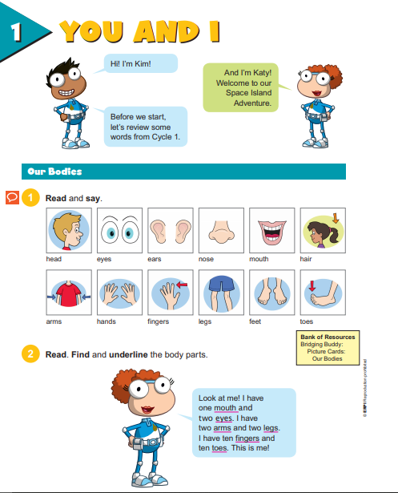

Anglais, langue seconde

Annexe – Activity (suite)

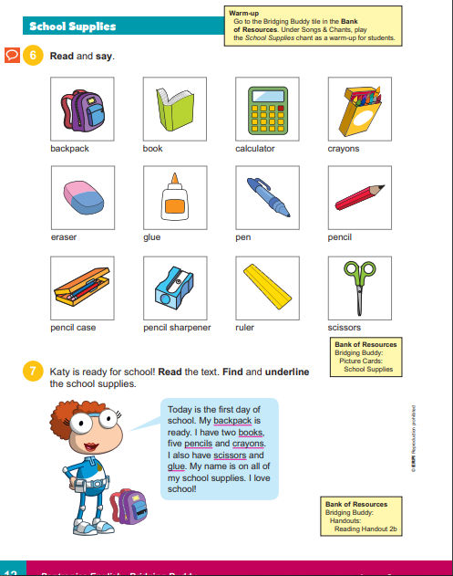

Anglais, langue seconde

Annexe – Activity (suite)

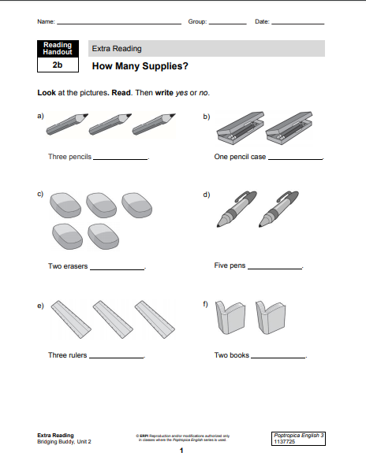

Anglais, langue seconde

Annexe – Activity (suite)

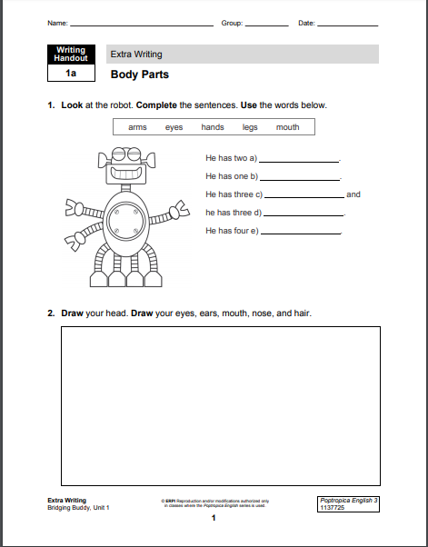

Éducation physique et à la santé

Reste actif

* Seul ou avec un membre de ta famille, réalise les activités proposées en fonction de ton année scolaire**. L'objectif est de te donner de l'information sur certaines habitudes de vie et te proposer des défis afin que tu demeures actif!**

**Lien pour réaliser les activités :**

<https://sites.google.com/view/resteactif/primaire/semaine-du-4-mai>

* Vos enseignants en éducation physique vous invitent à visiter leur site Web, spécialement créé pour l’école des Cœurs-Vaillants : <https://jean-philippelanth.wixsite.com/monsite>

**Musique**

**Jeu d’association musicale**

**Consigne à l’élève**

o Relie chaque image à la définition qui lui correspond

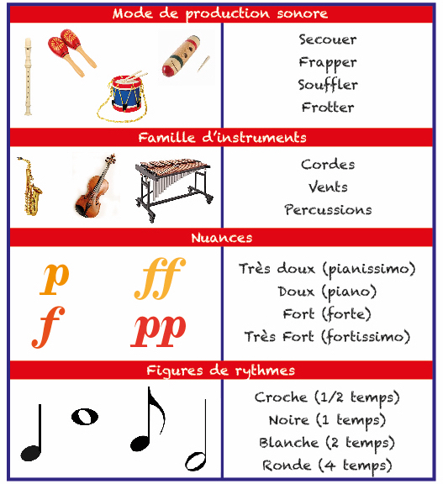

Crédits : Activité proposée par Gabriel Laprade et Magalie Bélanger

Français, langue d’enseignement

Artéfacts de hockey

Consigne à l’élève

* Tu vas observer des objets qui existaient dans le passé et qu’on appelle « artéfacts ». Le Musée canadien de l’histoire te propose sur son site Internet une galerie d’objets inusités qui ont marqué l’histoire du hockey.
* Clique sur le lien [ici](https://www.museedelhistoire.ca/hockey/) et regarde les huit artéfacts en déroulant la page vers le bas. Tu verras aussi ces artéfacts en annexe.
* Essaie d’établir le lien qui existe entre ces objets et le hockey.

Par exemple :

* Quels sont ces objets?
* À qui crois-tu qu’ils appartenaient?
* Pourquoi sont-ils importants selon toi?
* Écris, en quelques mots, tes hypothèses sur la page en annexe.
* Après avoir formulé tes hypothèses, consulte la description des objets en cliquant sur chacune des illustrations.
* Résume en quelques mots, sur la page en annexe, ce que tu as appris.

Matériel requis

* Un ordinateur, une tablette ou un téléphone cellulaire.
* Un crayon.

|  |
| --- |
| Information aux parents  À propos de l’activité  Votre enfant s’exercera à :   * Apprendre des éléments de la culture liée au hockey; * Formuler des hypothèses; * Écrire des phrases.   Vous pourriez :   * Aider votre enfant à naviguer sur le site Web proposé; * Aider votre enfant à formuler des hypothèses; * Aider votre enfant à écrire ses phrases. |

Français, langue d’enseignement

Annexe – Artéfacts de hockey

Consigne à l’élève

Observe les artéfacts.

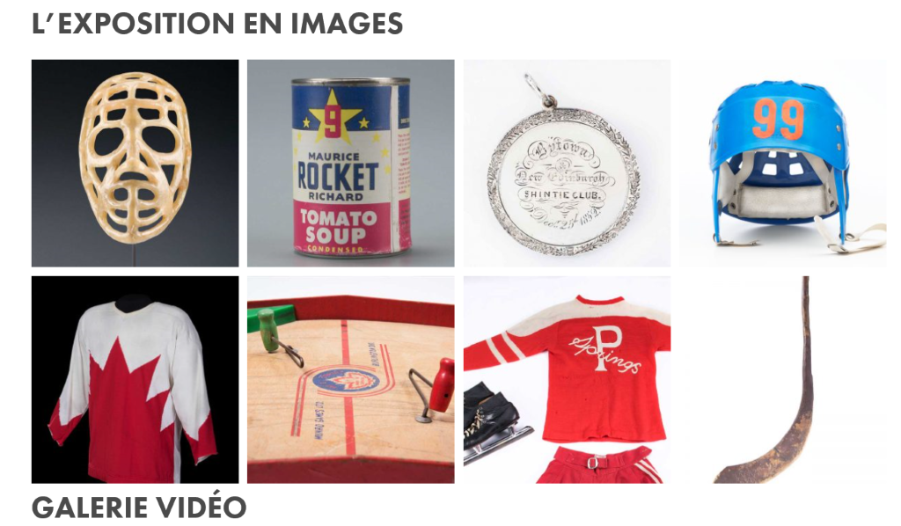

Images récupérées sur le site Internet du Musée canadien de l’histoire le 14 avril 2020.

Écris tes huit hypothèses à propos des objets du Musée canadien de l’histoire.

|  |  |  |  |
| --- | --- | --- | --- |
|  |  |  |  |
|  |  |  |  |

Écris en quelques mots ce que tu as appris sur chaque artéfact.

|  |  |  |  |
| --- | --- | --- | --- |
|  |  |  |  |
|  |  |  |  |

Anglais, langue seconde

The Things I See

Consigne à l’élève

* Visionne la vidéo de la première chanson et écoute attentivement les paroles. Visionne-la une deuxième fois et chante les paroles. Visionne-la une troisième fois et chante les paroles encore!
* Visionne la vidéo de la deuxième chanson et écoute attentivement les paroles. Visionne-la une deuxième fois et chante les paroles. Visionne-la une troisième fois et chante les paroles encore!
* Réfléchis à ta participation (ex. : As-tu chanté en anglais? As-tu fait les gestes? Est-ce que c’était facile pour toi de chanter cette chanson et de faire les gestes? Pourquoi?).
* Dis à tes parents ce que tu vois dans ta maison. Utilise le modèle de phrase suivant :

« I see ___________________. »

Matériel requis

* Clique [ici](https://safeYouTube.net/w/Sx58) pour visionner la première chanson.
* Clique [ici](https://safeYouTube.net/w/Sy58) pour visionner la deuxième chanson.
* Suggestions de lecture : [*Angus*](http://portailjeunes.banq.qc.ca/p/ressources_electroniques/livres_numeriques/)[*All Aglow*](http://portailjeunes.banq.qc.ca/p/ressources_electroniques/livres_numeriques/), de Heather Smith et [*Bailey*](http://portailjeunes.banq.qc.ca/p/ressources_electroniques/livres_numeriques/), de Harry Bliss. Pour accéder aux livres, clique sur le bouton « TumbleBooks » au bas de la page et effectue une recherche.

|  |
| --- |
| Information aux parents  À propos de l’activité  Votre enfant apprendra du vocabulaire lié aux cinq sens en chantant deux chansons.  Votre enfant s’exercera :   * À écouter et à comprendre des textes; * À répéter les mots; * À exercer sa prononciation; * À faire les gestes liés aux actions décrites. * À créer une version personnalisée du texte de la chanson.   Vous pourriez :   * Demander à votre enfant de répéter les mots et l’aider à bien les prononcer; * Questionner votre enfant sur la signification de certains mots de la chanson; * Aider votre enfant à visionner l’un des deux albums suggérés, à nommer les personnages, à identifier les événements-clés de l’histoire ainsi que l’ordre dans lequel ils se présentent, et à redire l’histoire dans ses mots. |

Source : Activité proposée par les conseillères pédagogiques Bonny-Ann Cameron (Commission scolaire de la Capitale), Julie Proteau (Comission scolaire des Grandes-Seigneuries), Isabelle Giroux (Commission scolaire de la Rivière-du-Nord) et Lysiane Dallaire, enseignante-ressource (Commission scolaire de la Rivière-du-Nord).

Anglais, langue seconde

Annexe – The Things I See

MARCHE À SUIVRE POUR ACCÉDER AUX LIVRES

Voici ce que tu dois faire pour accéder aux livres (tu peux bien sûr demander l’aide d’un parent) :

* Ctrl + clic sur le titre du livre.
* Le lien t’amène sur la page suivante : <http://portailjeunes.banq.qc.ca/p/ressources_electroniques/livres_numeriques/>.
* 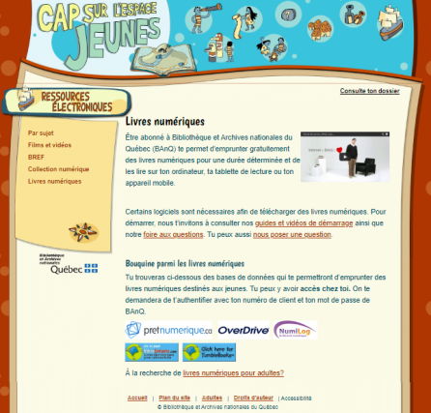Clique sur ce bouton qui se trouve au bas de la page.
* 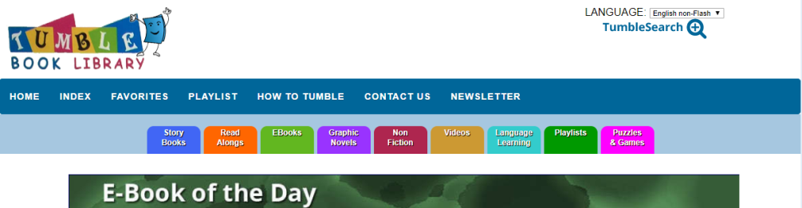Cette page s’ouvrira. Appuie sur le bouton « TumbleSearch ».
* 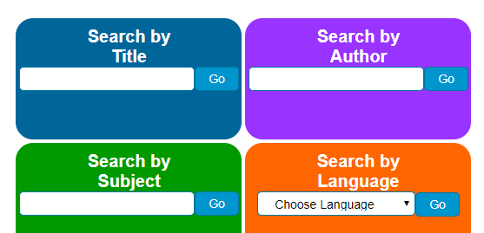Écris le titre du livre dans la barre de recherche et appuie sur le bouton « Go ».

Mathématique

Jeu d’association : les nombres

Consigne à l’élève

* Découpe les cartes de jeu et mélange-les. Tu trouveras trois sortes de cartes : les nombres, les boîtes de dix et les collections.
* Assemble par paquet de trois les cartes qui représentent le même nombre. Voici un exemple :



Matériel requis

* Les cartes de jeu qui se trouvent aux pages suivantes.
* Une paire de ciseaux.
* Le solutionnaire, pour les parents, qui se trouve à la dernière annexe.

Note : Si tu n’as pas la possibilité d’imprimer les cartes de jeu, tu peux faire les associations directement à l’écran.

|  |
| --- |
| Information aux parents  À propos de l’activité  Le but de cette activité est d’amener l’élève à concevoir différentes façons de représenter un nombre. Cette activité peut être réalisée avec les enfants de 1re et de 2e année.  Votre enfant s’exercera à :   * Lire un nombre naturel; * Associer un nombre à différentes représentations; * Faire des additions.   Vous pourriez :   * Demander à votre enfant de nommer les nombres; * Demander à votre enfant d’expliquer chacune des associations; * Limiter le nombre de cartes de jeu (par exemple : utiliser seulement les nombres et les représentations du matériel base 10 ou utiliser moins de cartes de chaque sorte); * Créer un jeu de mémoire en retournant les cartes face contre table et en tentant de trouver les trios à tour de rôle; * Jouer à une version en ligne en accédant au site [Mathies](https://www.mathies.ca/tools/WholeRepresentationMatch/index.html?show=true&title=Jeu%20d%E2%80%99association%3Cbr%2F%3E%28Nombres%20naturels%29&language=fr). |

Mathématique

Annexe – Les nombres

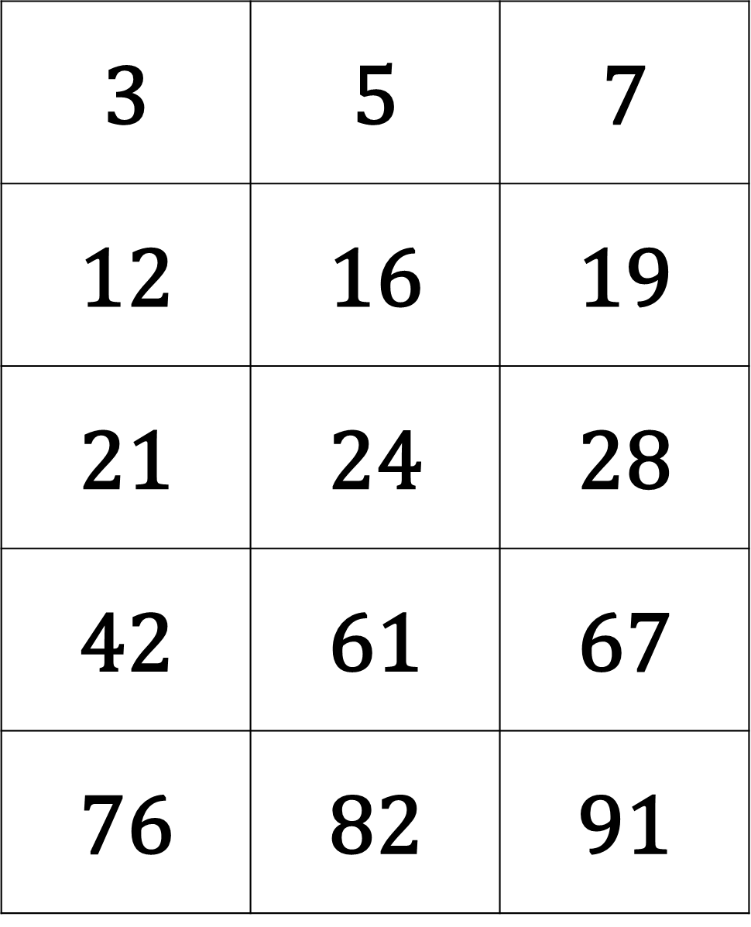

Mathématique

Annexe – Les représentations du matériel base 10

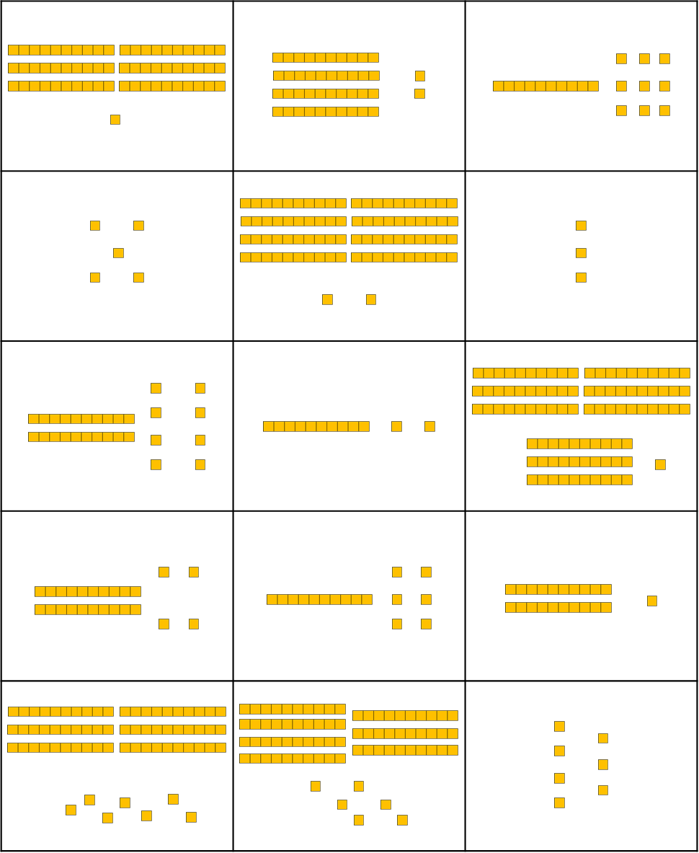

Mathématique

Annexe – Les additions

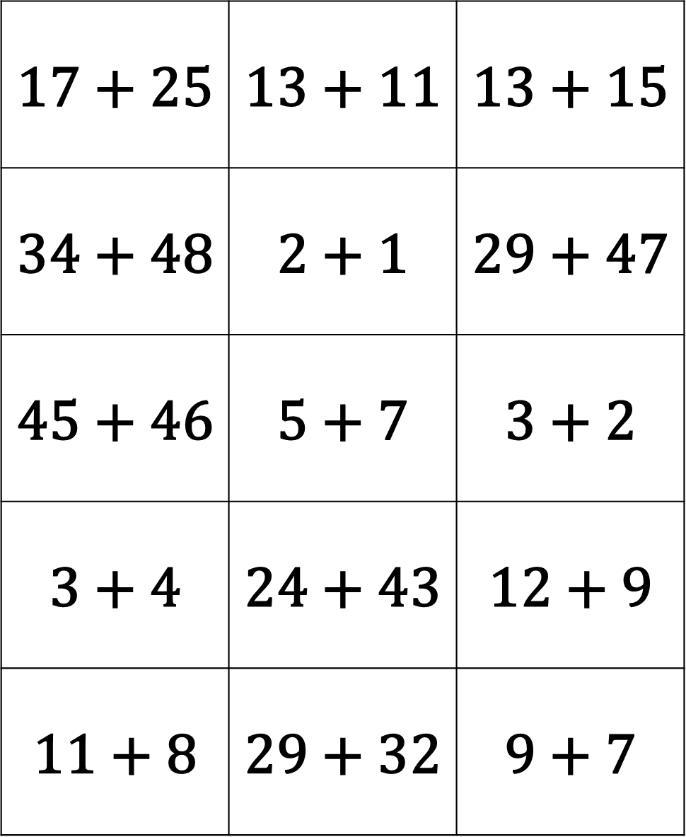

Mathématique

Annexe – Les solutions

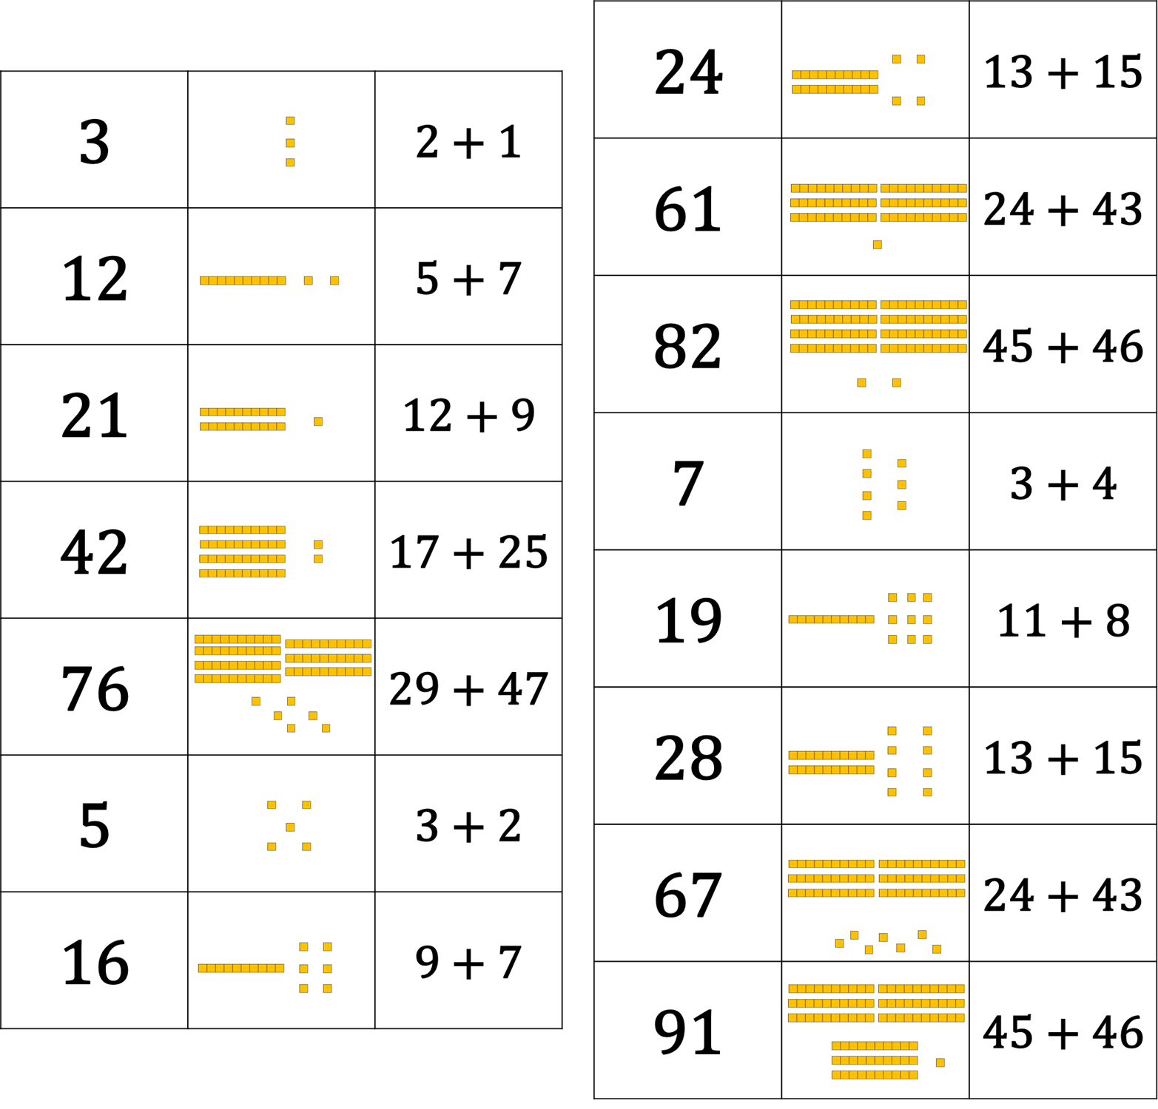

Éducation physique et à la santé

Activité physique et passe à l’action

Consigne à l’élève

Activité 1 : Bouger c’est bon pour la santé!

* Regarde cette [vidéo](https://docs.google.com/presentation/d/e/2PACX-1vTzR15DnK55FNz5fqFedTooRAnNmFikHhDtX8SlPHd5KRic58Rq2N5UjupakoyCDtXOQ0ZiAEIOHjhP/pub?start=false&loop=false&delayms=3000&slide=id.g7fcfb72c1a_0_27).
* Est-ce que ton cœur devient plus efficace lorsque tu fais de l’exercice?
* Est-ce que faire de l’exercice t’aide à mieux dormir?

Activité 2 : Le maître du lancer-attraper

* Expérimente les [actions suivantes](https://docs.google.com/presentation/d/e/2PACX-1vRFwFAJoyzC5sZ-TUJ8xlWrubnIMGxSpLYPXXdayA_CIAETUKpo_ug5Q950mFOIOxGhX5na6uoQcmhV/pub?start=false&loop=false&delayms=3000&slide=id.g7fcf499f10_0_35).
* Quelles actions as-tu trouvé les plus faciles et les plus difficiles?
* Mets au défi un membre de ta famille!

Consulte le site [Reste actif!](https://sites.google.com/view/resteactif/accueil) pour accéder à l’ensemble des activités proposées au primaire et au secondaire, aux activités spéciales et à d’autres ressources.

Matériel requis

* Un ballon ou une balle.

|  |
| --- |
| Information aux parents  À propos de l’activité  Votre enfant s’exercera à :   * S’informer sur la pratique d’activités physiques; * Expérimenter l’activité physique.   Vous pourriez :   * Soutenir votre enfant dans son apprentissage en le questionnant sur ce qu’il a appris à propos de la pratique d’activités physiques; * Faire l’activité avec votre enfant ou alterner l’accompagnement et l’autonomie. |

Musique

Détective au travail!

Consigne à l’élève

* Trouve le plus de sons possible lors d’une promenade à l’extérieur et classe-les selon leurs « qualités ».
* Voir le document en annexe pour la description complète de l’activité.

Matériel requis

* Le document fourni en annexe.
* Un crayon.

|  |
| --- |
| Information aux parents  À propos de l’activité  Votre enfant s’exercera à :   * Utiliser ses capacités auditives pour distinguer les sons.   Vous pourriez :   * Lire les consignes de l’activité et vérifier si votre enfant les a bien comprises; * Participer à l’activité en amenant votre enfant faire une promenade; * Aider votre enfant à écrire certains mots. |

Musique

Annexe – Détective au travail!

Proposition d’activité

On dit des détectives qu’ils ont des yeux de lynx, mais il leur faut aussi des oreilles très fines.

À ton tour de te mettre à la recherche des sons perdus!

Étapes de la réalisation

* Tu vas jouer au détective des sons. Lors d’une promenade de 10 à 15 minutes dans ton quartier, écoute bien ce qui se passe autour de toi et trouve le plus de sons possible.
* Écris sur ta feuille quelques mots pour décrire ces sons (tu peux te faire aider par un parent).
* De retour à la maison, essaie de relier chaque son trouvé à ce qui le caractérise.

Si tu veux aller plus loin…

* Fais une compétition amicale avec tes parents ou tes frères et sœurs pour voir qui trouvera le plus de sons!

Musique

Annexe – Détective au travail! (suite)

* Relie par un trait chaque son trouvé à une ou à plusieurs de ses caractéristiques.

1. **________________________________**

**FORT**

1. **________________________________**

**DOUX**

1. **________________________________**
2. **________________________________**

**AIGU**

1. **________________________________**

**MOYEN**

1. **________________________________**

**GRAVE**

1. **________________________________**
2. **________________________________**

**SEC**

1. **________________________________**

**RÉSONNANT**

1. **________________________________**

Danse

Défi moteur

Consigne à l’élève

Tu es invité à relever un défi. Déplace-toi d’une pièce à l’autre dans ta maison en expérimentant le plus de mouvements possible dans différents espaces.

Voir le document en annexe pour la description complète de l’activité.

Matériel requis

* Des feuilles ou des cartons.
* Des crayons.

|  |
| --- |
| Information aux parents  À propos de l’activité  Votre enfant s’exercera à :   * Bouger; * Explorer les différents modes de déplacement; * Stimuler sa créativité.   Vous pourriez :   * Vous assurer que les mouvements qu’a choisi d’exécuter votre enfant correspondent à ses capacités et à l’espace dont il dispose. * Organiser une compétition entre frère(s) et sœur(s) et attribuer des points à ceux qui n’oublient pas de se déplacer de la façon convenue. |

Activité proposée par Rachel Sénéchal, spécialiste en musique et danse, école de la Fourmilière (Commission scolaire des Premières-Seigneuries).

Danse

Annexe – Défi moteur

Proposition d’activité :

* Avec tes parents, détermine les différents endroits de votre logis où tu serais susceptible de te déplacer.
* Sur une grande feuille, fais une liste de tous ces endroits.
* Choisis un mode de déplacement différent pour chaque endroit (ex. : ramper, sauter sur un pied, rouler, faire des pas chassés, imiter un animal).
* Demande à ton parent d’afficher cette liste sur un mur ou sur le frigo pour que tu puisses la consulter facilement.
* Détermine le temps pendant lequel l’activité se déroulera.
* Pendant la période déterminée, tu devras utiliser le mode de déplacement choisi pour chaque endroit.
* Sois créatif et amuse-toi!

* Regarde l’annexe qui suit pour t’inspirer et essaie de trouver tes propres idées de mouvements.

Danse

Annexe – Défi moteur (suite)

|  |  |
| --- | --- |
| Endroit | Déplacement |
| Salle de bain / toilette  Bathtub, Bubble, Man, Bath, Silhouette | Comme un poisson  Clipart, Fish, Sea, Water, Swim, Cartoon |
| Salon  Couch, Sofa, Wicker, Loveseat, Seat | Comme un serpent  Snake, Serpent, Green, Reptile, Cartoon |
| Cuisine  Refrigerator, Fridge, Freezer, Cold | Comme un flamant rose (sur un pied)  Animal, Bird, Cartoon, Flamingo, Pink |
| Bed, Pillow, Zudeck, Wooden Bed, RestChambre | Comme une souris (petits pas, sans bruit)  Rat, Mouse, Cheese, Animal, Mammal |
| Dehors  Landscape, Spring, Summer, Fields | Comme un ours (grands pas lourds)  Animal, Bear, Brown, Cub, Cute, Hairy |

Éthique et culture religieuse

La magie d’Anansi

Consigne à l’élève

* Écoute bien l’histoire qui te sera racontée pour comprendre ce qui arrive aux personnages.
* Avec un adulte, tu pourras ensuite expliquer dans tes mots ce que tu as ressenti, ce qui s’est passé dans l’histoire, ce que tu as aimé et pourquoi.
* Comment as-tu trouvé le comportement de la petite araignée au début de l’histoire? Puis à la fin?

Matériel requis

* [La magie d’Anansi](https://www.onf.ca/film/magie_d_anansi/) (ONF).

|  |
| --- |
| Information aux parents  À propos de l’activité  Comprendre que la reconnaissance de l’autre c’est de l’accepter comme il est et de le traiter avec respect.  Votre enfant s’exercera à :   * Comprendre les sentiments et les émotions dans les relations interpersonnelles; * Trouver des actions qui peuvent favoriser le bien-être des êtres vivants; * Nommer des gestes qui peuvent aider à se faire des amis, par exemple l’attention accordée à l’autre.   Vous pourriez :   * Discuter avec votre enfant à partir d’une série de questions, sous forme de dialogue : * Au début de l’histoire, quel est le problème de la petite araignée? * Crois-tu que ce soit une bonne idée pour elle de s’associer au serpent? * Selon toi, le serpent a-t-il une bonne solution? * Trouves-tu que le serpent fait preuve de respect? * Qu’est-il arrivé à la petite araignée à la fin de l’histoire? * Peux-tu décrire le sentiment qu’elle a ressenti? * Comment Dame Nature récompense-t-elle la petite araignée à la fin? |